Autoridades Universitarias:
Autoridades Universitarias
Belkis Bogott Rectora UNEM “Samuel Robinson”
Armando Daniel Rojas Vicerrectorado de Comunalización
Nelson Herrera Vicerrectorado Académico Territorial
Lenín Romero Rosa Secretario General Yuleima Rodríguez Torcatt
Coordinadora Nacional de Desarrollo y Evaluación Proyectos Populares y Redes Lugarizadas de
Investigación

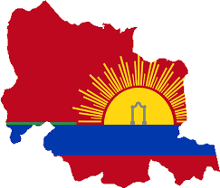
Unidad Territorial de Gestión Universitaria UTGU CARABOBO
GESTIÓN GENERAL
Migdalia Herrera
RESPONSABLE VICERRECTORADO DE COMUNALIZACIÓN
Yudith Adreans
RESPONSABLE VICERRECTORADO ACADÉMICO TERRITORIAL
Óscar Padrón Zambrano
SECRETARÍA SITUADA ESTADAL
Zulay Yélamo

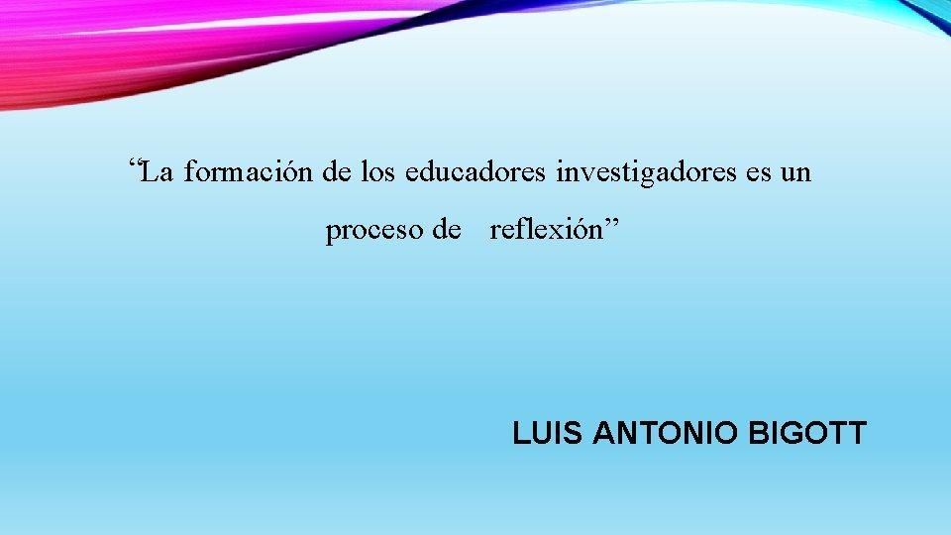

Presentación
La Unidad Territorial de Gestión Universitaria (UTGU) de Carabobo muestra su primer número del Cuadernillo de experiencias de saberes con la finalidad de ir construyendo a través del que hacer pedagógico la Red Lugarizada de Investigación. A través de este recorrido pedagógico de saberes podemos comprender el rol fundamental que tienen nuestros estudiantes y maestros en la construcción de aprendizajes significativos basados en los aportes dados por la comunidad a través de todos los actores de nuestro contexto educativo. Considerando las premisas que definen a las Redes Lugarizadas de Investigación en su documento legal, las Redes Lugarizadas de Investigación “emprenden las rutas que conllevaran a la construcción del conocimiento, enlazado a los contextos educativos y comunales como un acto de transformación y comunalización socioeducativa”.
La Universidad Nacional Experimental del Magisterio Samuel Robinson presente en el estado Carabobo como una universidad lugarizada inicia con sus principios filosóficos y metodológicos de investigación la conformación de las Redes Lugarizadas de Investigación con la participación activa del colectivo de los Tutores y Tutoras Regionales o Estadales de Formación, tejiendo sincronizadamente con los Docentes Investigadores y los Estudiantes y estos a su vez con el colectivo de comunalización a través de los Voceros y Voceras de las Unidades Locales de Gestión Universitaria (ULGU) las experiencias de aprendizajes producto de una investigación cónsonas con las realidades del contexto con el fin de dar respuestas significativas a la comunidad educativa bajo los principios de una cultura participativa, protagónica y democrática.
En el estado Carabobo se inicia la Redes Lugarizadas de Investigación con la formación realizada por la Coordinadora Nacional de Desarrollo y Evaluación de Proyectos Populares Msc. Yuleima Rodríguez al colectivo de la UTGU y ULGU así como la participación de los Tutores y Tutoras de las Áreas de Formación en el Centro Estadal de Investigación y Formación; fue una experiencia nutrida de

conocimiento que dio origen al colectivo a dar sus primeros pasos para la conformación de las Redes Lugarizadas de Investigación.
Para la realización de este Cuadernillo Pedagógico Nº1 es valioso mencionar el agradecimiento al colectivo de Tutores y Tutoras Estadales de las Áreas de Formación y su articulación con los y las estudiantes de esos programa de formación; en honor a ellos se publica esta primera edición de nuestro CUADERNILLO CARABOBO TRIUNFANTE.

Msc. Oscar Padrón Zambrano
Responsable Vicerrectorado Académico Territorial de Carabobo

UNA MIRADA, A LA HISTORIA DE CARABOBO “TIERRA DE VENCEDORES”

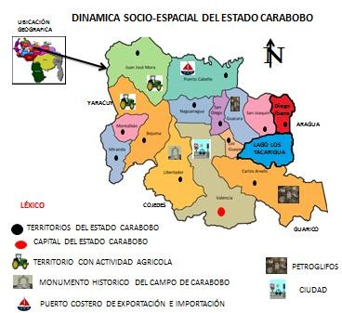
Tutora Estadal de
GHC
Creulbys Arettzzia GuerraVilllarreal

Email: creuare@hotmail.com creuare18@Gmail.com

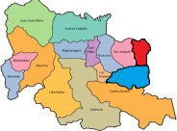
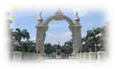

Hablar de Carabobo es narrarse entre un cúmulo de reencuentros históricos que marcó el inicio económico, político y social de Venezuela

Un 25 de Marzo de 1.555 , el capitán Alonso Diaz Moreno, funda a Valencia capital del Estado Carabobo bajo el nombre de Nuestra Señora de la Asunción “Nueva Valencia del Rey “Por diversas circunstancia Valencia adquirió importancia al iniciarse los acontecimientos vinculados a la Independencia de Venezuela, ciertamente entre 1600 y 1800 Caracas y Valencia tenían un papel parecido en la sociedad colonial tras la separación de la gran Colombia, Valencia había sido capital de Venezuela en dos oportunidades. Posteriormente para el siglo XX la atracción de Valencia como polo de desarrollo, la situación política del país a partir de 1958 caracterizada por el desequilibrio demográfico hizo que el movimiento migratorio ocurriera hacia Caracas y a las ciudades más importantes de la región Valenciana. Teniendo así Valencia un desplazamiento poblacional proveniente de otros estados, con el fin de ubicarse en las industrias más importantes de la zona, entre los años 70 y 80 constituye un periodo decisivo en el crecimiento de la periferia de Valencia en el siglo XXI. Carabobo se encuentra ubicada en la región centro-norte de Venezuela, limitando por el norte con una extensa fachada marítima que comprende 11 Países en sus límites fronterizos, por el Sur con los estados Guárico y Cojedes, por el Este con el estado Aragua y por el Oeste con Yaracuy. Valencia es una encrucijada económica por tener el principal puerto de exportación e importación. Tras el enfrentamiento militar ocurrido en la sabana de Carabobo el 24 de junio de 1821 se produjo en las mejores condiciones políticas y militares que, desde el comienzo de la Guerra de Independencia, había alcanzado el ejército patriota: cohesión absoluta en los mandos militares, control geopolítico de una parte del territorio y, reconocimiento por parte de España de la nuestra como una guerra de liberación nacional. El armisticio terminaría consolidando ventajas que a la postre resultarían significativas al momento de la batalla. Posteriormente acordada la tregua y triunfando en las llanuras de Carabobo cada uno de los ejércitos se mantuvo en los límites del territorio.

RED LUGARIZADA DE INVESTIGACIÓN: UNA ESTRATEGIA PEDAGÓGICA PARA ENCONTRARNOS CON LOS SABERES POPULARES
Tutora Estadal de Educación Especial
Msc. Onelsis Manzano

¿Cómo hacer del diálogo de saberes una estrategia pedagógica para interconectarnos y poder compartir con otras experiencias de aprendizaje los procesos de comunicación popular vinculadas a proyectos que incluyan a la Escuela, la Familia y la Comunidad? A través de las redes lugarizadas de investigación, donde el Conocimiento y los Saberes sumados a las experiencias vividas nos presentan huellas de una cultura y un sujeto emergente en construcción, que está dando lugar a argumentos nuevos y otros modos de ser, hacer, conocer y convivir, saber y decidir sus apuestas educativas en el territorio.
Es así como surgen propuestas innovadoras que permiten a investigadores académicos, sean profesores o estudiantes, colaborar compartiendo información y herramientas mediante una serie de interconexiones de redes, superando la Fragmentación del Saber y el Conocimiento. La base de todo ello es la vinculación práctica pedagógica y la reflexión crítica para transformar, construyendo colectivamente espacios para la reflexión sobre la transformación social.
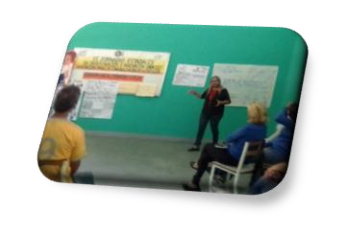
En el caso de Educación Especial en Carabobo se están dando los primeros pasos, desarrollando investigaciones asociadas con las problemáticas educativas y sociales lugarizadas y creando colectivamente alternativas de transformación desde la práctica educativa en la modalidad.
Todos los contextos del conocimiento
se relacionan en red con el todo y sus partes a la vez.

Un ejemplo claro lo constituye el Proyecto de Investigación elaborado por Zuleima Figueredo, participante del PNF TSU de la cohorte 2019, titulado
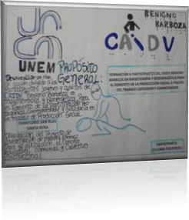
“Formación en Masoterapia y Bioenergética
Dirigido a
Benigno
los Participantes
del CAIDV
Barboza para
Fomentar
la
Producción Social a Través del Trabajo Liberador y Emancipador”, ya que esta investigación se articula en red con la institución, el consejo comunal, los padres y representantes, los jóvenes participantes, los facilitadores del conocimiento popular y los docentes, así como los directivos y administrativos de la institución, la cual está
inmersa en varias comunidades a la vez por la características del área en
Prof. Zuleyma Figueredo en el Encuentro de Investigación UNEM (2022)
Afiche del Proyecto de Masoterapia y
Bioenergética en el CAIDV (2022)
cuestión, ya que es un servicio educativo sin límite de edad o espacio territorial. Dentro del proyecto se fomenta la formación para el Trabajo como una fuente liberadora y emancipadora de los Estudiantes con Necesidades Educativas Especiales en el área de Discapacidad Visual, brindándoles una opción de producción social al capacitarse como masoterapeutas y terapistas bioenergéticos en la práctica de este oficio.

LA COMUNALIZACION DE LA EDUCACION COMO EJE TRANSVERSAL EN LAS REDES LUGARIZADAS DE INVESTIGACIÓN.

Autores: Magister Yudith Andreans
Vicerrectorado de Comunalización de Carabobo

Magister Wadih Varela Especialista Juan Mujica

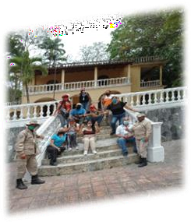
Las Redes Lugarizadas de Investigación, constituyen un fuerte hilado, entramado, compuesto de enérgicas y semejantes hebras que, sincronizadas actúan para generar procesos atrayentes en las y los actores sociales, quienes a través de sus entretejidos autoorganizativos emprenden con su destilar de saberes, las rutas que conllevaran a la construcción del conocimiento, enlazado a los contextos
educativos y comunales como un acto de transformación y comunalización socioeducativa (Resolución N° 025.06.2021).
Luis Bigott, en el libro de redes socioculturales 2011 señala “En el momento actual es fundamental el afianzar y dinamizar las organizaciones populares; dotar a sus miembros de un conjunto de conocimientos e instrumentos que le permitan una mayor comprensión de su realidad; a la vez elevar la conciencia de acuerdo al principio según el cual, no sólo basta con conocer la realidad sino que es urgente transformar esa realidad”.
Para conocer y aportar a este proceso político Educativo, es imperativo conocer la concepción de Comunalización en todo su ámbito, para poder construir un concepto propio de Comunalización Educativa adaptada a la realidad carabobeña, entendiendo que si la comuna “Es una entidad donde los ciudadanos

y ciudadanas en el ejercicio del Poder Popular ejercen el pleno derecho de la soberanía y desarrollan la participación protagónica mediante formas de autogobierno para la codificación del estado Comunal en el marco del Estado Democrático y social de Derecho y de Justicia”.
La Comunalización educativa la define su Ensayo de Comunalización el Docente investigador, Ramón Morles: “La Comunalización de la Educación en Venezuela es un proceso mediante la cual se permite enlazar el Estado con la Educación a través de la nueva geometría del poder con respecto a los Consejos Comunales”. Claro está, que para apreciar la Comunalización de la Educación como proceso transformador de la sociedad es necesario hacer un breve recorrido por lo más resaltante, es necesario saber de dónde venimos, para dirigir el camino a donde debemos llegar.
En la alocución nacional Comandante Eterno Hugo Chávez Frías para el año 2012, que denomino Golpe de Timón donde señalo como premia fundamental “Comuna o Nada” y realizaba la magistral explicación de la nueva geometría del poder como herramienta para abordar las comunidades y romper con las estructuras de sociedad heredada del asentamiento poblacional colonia Española.
Es así, que para el año 2016, se plante a nivel del Sistema Educativo Venezolano el proceso denominado georeferenciación de todos las instituciones Educativas del Estado Carabobo, para contextualizar cada una de la instituciones educativas en un plano real, es decir, tiempo y espacio, de esta manera dar continuidad a lo que se denominaría los Circuitos Escolares como mecanismo de organización escolar nueva para ese momento, a partir de allí el sistema educativo venezolano se comienza a transformar de manera significativa al proceso de Comunalización educativa ya que desde años atrás se venía incorporando pero de manera muy lenta, esto se evidencia en la municipalización de la Educación Universitaria con la Micro Misión Simón Rodríguez, Misión Sucre, Ribas, Robinson.

En el año 2017 se le da fuerza jurídica a los circuitos escolares, sino ahora los llamados Circuitos Educativos estructurado dentro de la circular 003013 que recoge la esencia de la Comunalización y bajo la inspiración de la nueva geometría del poder planteado por el Comandante supremo reconfigura el ordenamiento territorial escolar, en consonancia con la reconfiguración territorial comunal social (comuna y consejo comunal).
Esto se tradujo en un consejo de participación protagónica social y educativa que vincula el estado con sus estructuras, la gestión escolar, que da respuesta de manera efectiva y situaciones desde lo contextualizado y con los recursos que en esos espacios se posea y de manera significativa aplicando lo que mencionaba el profesor Aristóbulo Isturis como categorías importantes para dicho proceso como lo es la Topofilia, La toparquía, y Toponimia, todo esto con el fin de arraigar todos los conocimientos de haceres y saberes locales , regionales para así desestructurar la visión colonial del saber y hacer.
En el transcurrir en este lapso de tiempo, la Comunalización educativa se venía practicando, generando el impacto dentro de la sociedad sin mencionarlo o por lo menos visibilizarlo de tal forma.
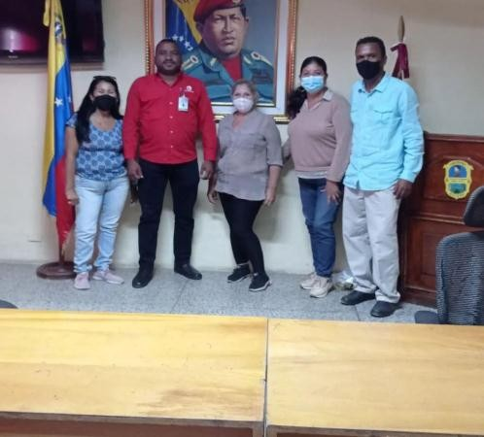
La Comunalización educativa consiste en el ordenamiento territorial escolar contextualizada y territorializada en concordancia con el ordenamiento comunal social (comuna y consejos comunales). donde
se destaca, la toparquía, la toponimia y la topofilia y los ciudadanos desarrollan la participación protagónica desde el lugar, articulada entre la triada Edupanista escuela, sociedad, espacio para así desarrollar mecanismos heterogéneos para el desarrollo de las políticas públicas educativas y la gestión escolar mediante formas de codificación del

estado comunal reflejada en la cartografía social, los proyectos socio productivos lugarizados desde las instituciones educativas , comunas Educativas y territorios que intercambien haceres y saberes entretejiendo en redes Lugarizadas con la integración de los consejos educativos Ubch Raas Jefes de calle Jefes de Comunidad OBE, CNAE Alcaldía, Gobernación y movimiento Edupanista tal es el caso de los Territorios San Joaquín y Guacara de propiciar una red Lugarizada desde lo geo histórico y cultural como lo es la casa Pimentel en la comuna educativa Nº 2 en el sector de Vigirima, municipio Guacara aportando desde su espacio interacción comunal en el proceso de formación y construcción del conocimiento emancipador.
En este sentido, la Comunalización Educativa es un componente motivador para construir colectivamente espacios que permitan la reflexión sobre la necesidad de la transformación social, se requiere de un acercamiento y articulación entre personas dispuestas al intercambio, solidaridad y cooperación consciente, en términos de reconocernos geohistóricamente desde las particularidades y corrientes de pensamientos, para la realización en redes de estudios e investigaciones que contribuirán al desarrollo del conocimiento, de la diversidad, la interacción se plantea incorporar la disciplina de investigación comparada, porque se considera que facilita la indagación, entender los nudos críticos y contradicciones que se manifiestan de experiencias educativas y la puesta teórico práctica que se generan de los grupos de investigación, de organizaciones, comunas y movimientos, que en sus diversos contextos proponen, promueven y crean alternativas de resoluciones transformantes sustentadas en nuevas maneras de pensar, sentir y de hacer.

UNA EXPERIENCIA EN EL AULA CON LOS ESTUDIANTES DEL PROGRAMA NACIONAL DE FORMACIÓN DE PROFESIONALES NO DOCENTES

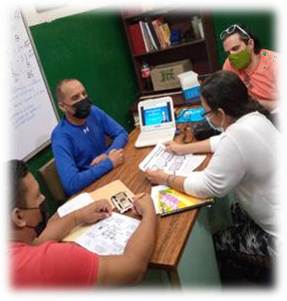
AUTORES:
Gustavo A. Carrasquel R. V- 19.984.994 Giuliano M. Razzi R. V- 18.627.295 Arelis del C. Zerpa De L. V- 11.345.409 Fernando Hernández V- 24444606
Docente Investigador: Msc. Óscar Padrón Zambrano

Dentro de la malla curricular del segundo trimestre de este gran programa de formación para Profesionales No Docentes, se sitúa un eje temático trascendental para conquistar una educación plural y, donde todos sumemos para la construcción de una Venezuela que estudia, que se prepara, que se forma y autoforma, una Venezuela donde los niños, niñas y
adolescentes sean las piezas fundamentales, porque son en ellos que debemos centrar todos los esfuerzos para darles una educación de calidad, como bien lo decía el Sacerdote José María Vélaz, “una educación para los pobres, pero no una pobre educación” y, no es más que las Redes Lugarizadas de Investigación (R.L.I)
Para ello, aplicamos un “Flipped Classroom o Aula Invertida”, en donde nuestro Docente Investigador Óscar Padrón, nos asignó una exploración pedagógica de manera grupal, todo lo concerniente al tema de Redes Lugarizadas de Investigación (RLI), pudiendo deleitarnos con un maravilloso mundo que va a fortalecer todo el proceso de enseñanza y aprendizaje para nosotros y nuestros estudiantes; aquí pudimos entender que, fue a partir de las reflexiones de varios autores, en especial las del gran maestro Simón Rodríguez y las necesidades sentidas por el sector educativo venezolano y comunidades que surgió la creación de las R.L.I, teniendo como propósito, una nueva organización y práctica investigativa ajustada a los tiempos actuales así como la superación de la fragmentación del saber y los conocimientos, la propulsión de una cultura participativa, protagónica, democrática y el entretejido social, a escala de todos los ámbitos de desarrollo comunal, local, regional y nacional para posibilitar planes, programas, trabajos, proyectos, tesis, indicadores y líneas de investigación

estratégicas y pertinentes hacia los espacios educativos, sociales, formativos, colectivos de investigación y que estos estén articulados de una manera integral con los planes y programas de la Universidad Nacional Experimental del Magisterio.
“Como Docentes Investigadores, nos llama la atención como los espacios de investigación y el tejido social se transforman en escenarios y fuentes de formación, innovación, producción de conocimientos, desarrollo científico- tecnológico y la construcción de aprendizaje permanente y transformación, en consecuencia, es pertinente que a través de las redes lugarizadas, se impulse el encuentro pedagógico, social e intercultural de forma horizontal desde la misma cotidianidad de las prácticas reales para que estas se fortalezcan en la organización y en la soberanía cognitiva.”
Giuliano M. Razzi R. 2022

Para finalizar es necesario reconocer el esfuerzo realizado como equipo investigador en desarrollar un experiencia significativa a través de una socialización oral e intercambio de ideas el día sábado 18 de junio del presente año, debido a que, orgullosamente somos egresados en otras carreras profesionales pero, enarbolamos la bandera de la educación con amor, alegría, Fe y esperanza; con amor a nuestros estudiantes llevándolos a todos en nuestros corazones, con la alegría de verlos
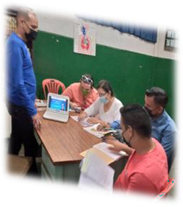
crecer, aprender, graduarse y hasta con familias bien constituidas, siendo hombres y mujeres de bien, con Fe en Dios para que nos siga fortaleciendo en este caminar docente y ser luz ante tantos corazoncitos que se encuentran apagaditos y, con la esperanza de conquistar una Venezuela de trabajo, estudio y progreso a través de la educación.
Para ello y, como primer paso, podemos mencionar que todos nos dedicamos a investigar sobre el tema,
apoyándonos en las ponencias que se encuentran publicadas en diversos canal de Youtube, experiencias de compañeros de trabajo y el material facilitado por nuestro Docente Investigador que fortalecieron nuestras bases teóricas; el

segundo paso se centró más en socializar entre nosotros mismos como equipo los puntos encontrados, armar el documento en una hoja de trabajo que buscaba resumir de manera precisa y concisa el material, luego se desarrolla el diseño en el programa didáctico visual, a través de diapositivas por medio de mapas mentales y conceptuales y, por último se socializa en el aula de clase con el Profesor Óscar Padrón para hacer la respectiva sistematización.

REFLEXIONES, APORTES Y ESPECTATIVAS DE LAS REDES LUGARIZADAS DE INVESTIGACIÓN EN EL AREA
DE FORMACIÓN DE EDUCACION INICIAL.

Tutora Regional de Educación Inicial
Lcda. Yraima Torrealba
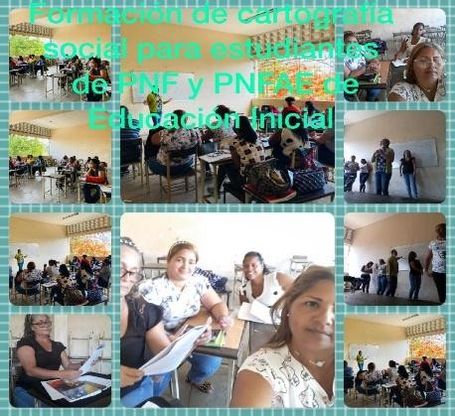
Las Redes Lugarizadas de Investigación establece la organización y las actuaciones para alcanzar los propósitos estratégicos de investigación a mediano y largo plazo, dentro de la competencia de los Centros de Investigación Territorializados, en concordancia con la visión y misión de la Universidad Nacional Experimental del Magisterio "Samuel Robinsón", de las que se han diseñado e implementado políticas de investigación acordes a la realidad del país.
Dichas políticas y lineamientos están dirigidos principalmente a UTGUS, ULGUS, docentes investigadores, estudiantes, coordinadores de área, tutores nacionales, comunidades y comunas, entre otras organizaciones, movimientos y elementos de proyección nacional e internacional.

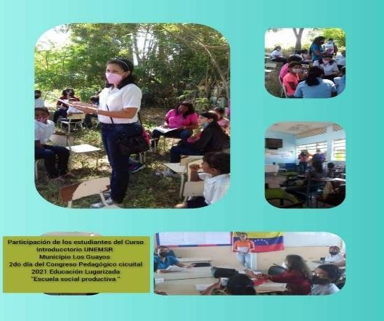
Es por ello que en Carabobo, podemos mencionar que en las diferentes Áreas de formación, estamos en ese proceso de construcción y adecuación del trabajo por Redes Lugarizadas, específicamente
en Educación Inicial, se ha venido incentivando la cultura participativa en los espacios educativos, sociales, formativos y colectivos de investigación, incluyéndolos en planes, proyectos y trabajos de investigación el desarrollo comunal, local y regional.
Es importante señalar que los diferentes
programas de formación de Educación Inicial, PNF Y PNFA , se incenti va a los Docentes Investigadores y estudiantes junto a los actores sociales ,a organizarse para la construcción de nuevos conocimientos , desde nuestras escuelas y comunidades en virtud de transformar las realidades a través de la comunalización.
Es así como se ha participado en actividades y formaciones para promover la transformación desde su contexto, de esta manera intercambiar ideas y nuevas formas de pensar, para crear nuevas propuestas en colectivo desde lo local , regional y nacional, recordando que todo lo que hacemos va hacia la
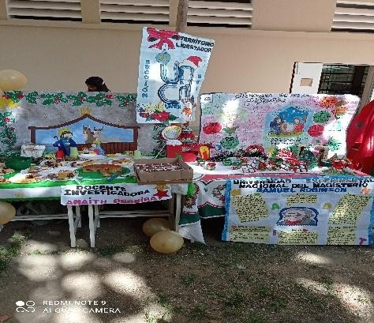
comunalización socioeducativa, incluyendo todas las áreas del conocimiento humanístico
, tecnológico y del hacer popular que nos permitan una organización territorializada del conocimiento, pero sobre todo para transformar nuestra practica pedagógica en una Educación humanista, reflexiva y crítica con espacios de investigación y tejido social.

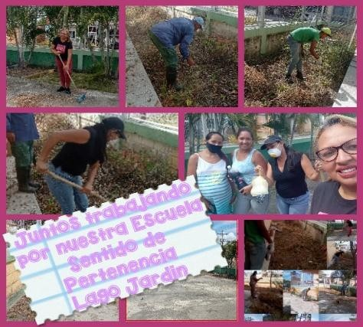
Hasta ahora se ha logrado avances significativos, en tal sentido se han realizado algunas de las actividades entre las cuales podemos mencionar: Elaboración de la cartografía social por circuitos educati vos, Socializaciones sobre los Proyectos de Investigación realizados por las y los estudiantes , intercambio de experiencias significativas de los diferentes territorios,
encuentros culturales y recreativos, participación de Educación Inicial en el Encuentro de Comunalizaciòn realizado en Puerto Cabello (julio 2022), El Ministerio de Interior y Justicia y Paz a través de la Gran Misión Cuadrantes de Paz, realizó asamblea informativa para la conformación de Mesas de paz, presentes diferentes organismos de Seguridad y nuestra APDI Guigue (Municipio Carlos Arvelo) Milicia Bolivariana, Docentes Investigadoras y estudiantes de Educación Inicial , entre otras actividades realizadas.
Para finalizar, se puede decir que el trabajo colectivo entre los Docentes Investigadores, Tutores de Área y los miembros de la UTGU y ULGUS Carabobo, nos ha brindado la oportunidad para impulsar las Redes Lugarizadas, se ha mostrado una constante comunicación en los procesos y orientaciones para el logro de las metas establecidas, es mucho lo que falta por avanzar, pero estamos en ese constructo y transformación educativa, que requiere nuestro país, y todo el colectivo educativo tiene el compromiso y la dedicación para ello. Los cambios de paradigmas no son fáciles pero tampoco imposibles, estamos en el camino de una transformación educativa maravillosa, con la Pedagogía del amor, el ejemplo, la curiosidad y la innovación, lograremos alcanzar lo que tanto quería nuestro Comandante Hugo Rafael Chávez Frías, y es una Revolución Educativa que conlleve a un nuevo Republicano, pero los cambios inician desde nosotros para que pueda darse en nuestras instituciones.

“Cada día estoy más y más convencido de que en educación hace falta pasión. Quien vive con pasión, despierta pasiones, despierta pasiones. Pasión por la educación y por el país”
Antonio Pérez Esclarín

